EL GUERNICA EN PRIMERA PERSONA
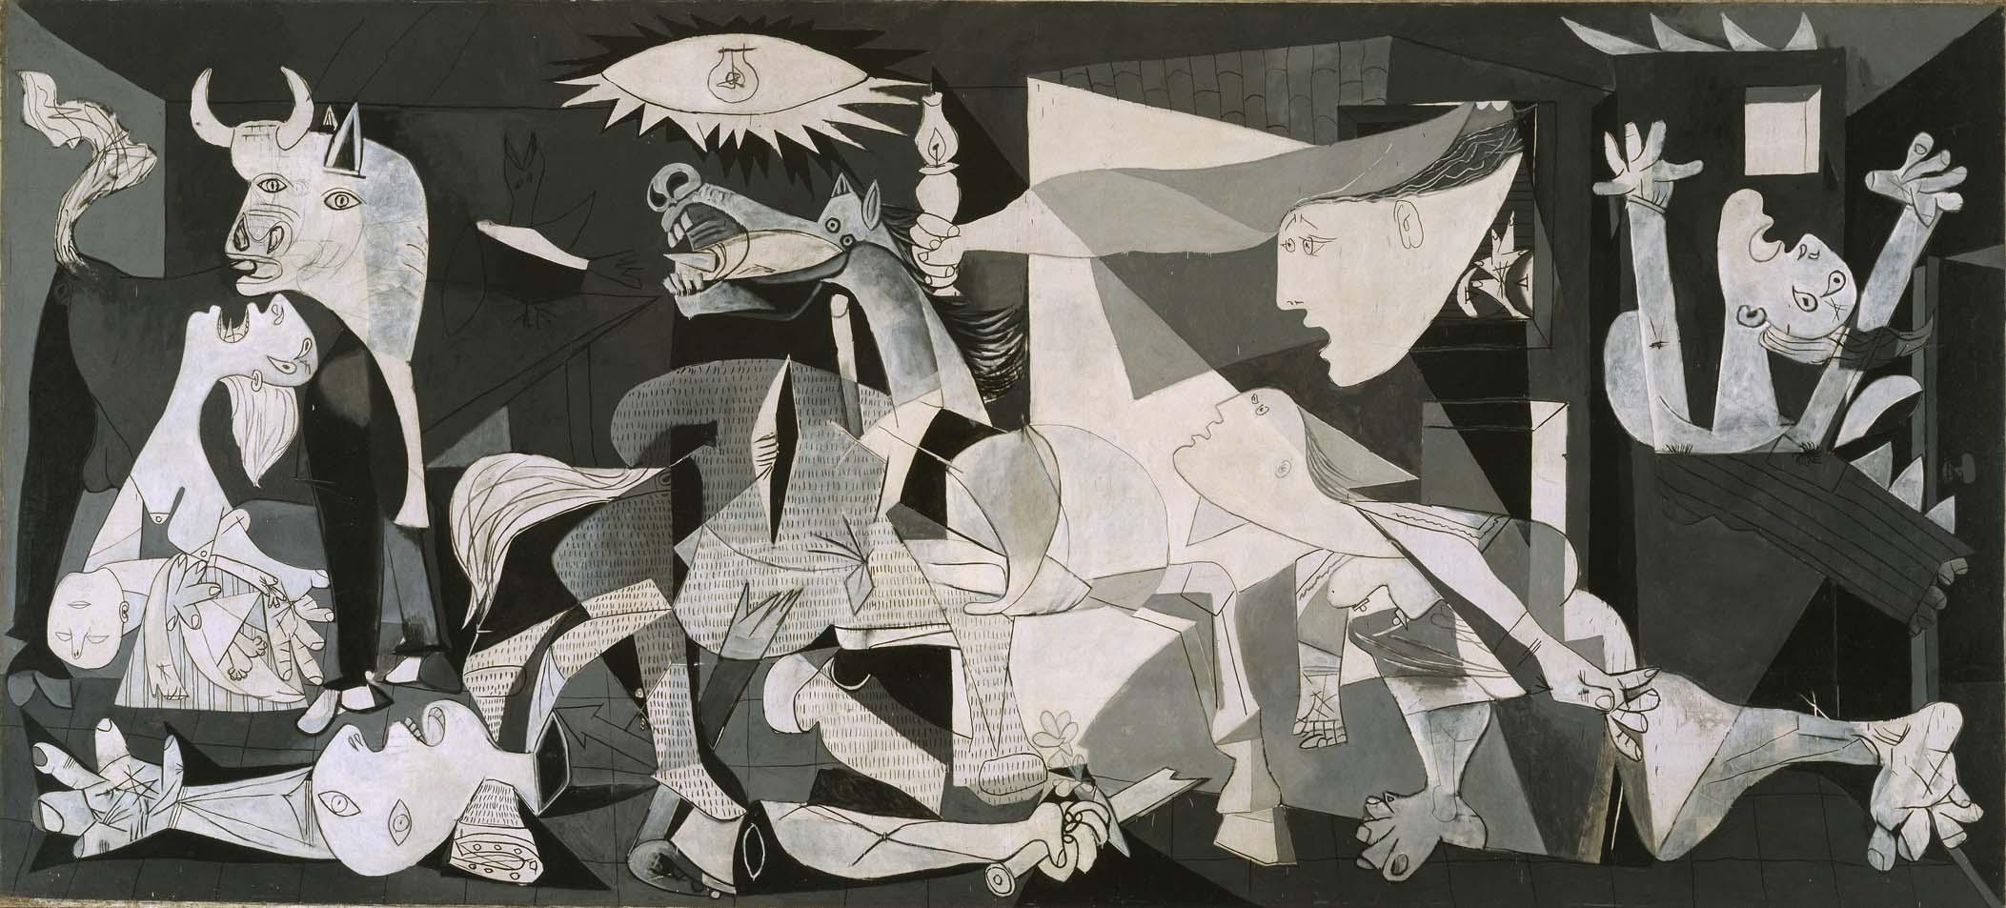
Introducción
El Guernica es uno de mis cuadros más famosos, lo pinté durante los meses de mayo y junio de 1937 sobre un lienzo de 351 x 782 cm. Me lo encargó el Director General de Bellas Artes, Josep Renau a petición del Gobierno de la República Española para ser expuesto en el pabellón español, durante la Exposición Internacional de 1937 en París, con el fin de atraer la atención del público hacia la causa republicana, en plena Guerra Civil Española.
En la década de 1940, puesto que en España se había instaurado la dictadura militar del general Franco, opté por dejar que el cuadro fuese custodiado por el Museo de Arte Moderno de Nueva York, aunque expresé mi voluntad de que fuera devuelto a España cuando volviese al país la democracia.
Análisis formal
La técnica que utilicé en esta obra fue el óleo sobre lienzo. A la hora de componer mi cuadro lo dividí en tres sectores. El central es una forma triangular en torno al caballo, incluyendo en su zona baja la estatua y la mujer. A ambos laterales de este grupo central se crean dos triángulos rectángulos que se compensan en sus figuras.
En este cuadro me serví del cubismo, era lo que me había dado fama internacional y en este proyecto quería estudiar las figuras desde varios puntos de vista para así aportar mayor información a la escena. Esto lo podemos observar en el toro que tiene los dos ojos en el mismo plano o las distintas partes anatómicas del caballo, que pertenecen a puntos de vista contrarios. También deformé a las figuras para así darles mayor expresividad, como las manos agrandadas de la mujer que sujeta a su hijo muerto.
Me planteé transferir cualidades de algunos objetos a las personas, como las lenguas que se convierten en objetos punzantes como cuchillos, o los ojos de las mujeres que se transforman en lágrimas. Estas dos últimas características provienen del estilo surrealista que frecuenté a finales de los años 20.
Jugué con los colores e hice algunas pruebas, pero desde un primer momento pensé en utilizar únicamente el negro y el blanco, para así transmitir todo el dolor y la tragedia que yo mismo experimentaba en aquel momento, en París, leyendo las crónicas de Guerra de mi querida España en los periódicos.
Yo era un pintor vanguardista, quería expresarme de otra manera, rompiendo con la perspectiva clásica, quería darlo todo. Mi cuadro era un encargo comprometido con la causa de la libertad, tenía que impactar, emocionar, convencer de que aún era posible acabar con la barbarie, por eso convertí el lienzo en un espacio bidimensional donde me quería sentir capaz de hacer desaparecer la perspectiva y colocar todos los elementos en el mismo plano.
Análisis estilístico
Los expertos dicen que esta obra pertenece al estilo cubista, surrealista y expresionista la vez. Lo justifican diciendo que se representan los horrores de la guerra mediante símbolos, las líneas cortantes y los rostros de dolor. A los expertos les gusta destacar la bombilla que ilumina la estancia con una luz fría y cortante, a la madre que sostiene al niño muerto, el soldado herido con la espada rota. Sobre el toro y el caballo se han dicho tantas cosas..
Hay muchas interpretaciones, todas son válidas, porque me permiten sentir que he cumplido mi objetivo: sensibilizar sobre la injusticia de la guerra y el daño irreparable que genera.
Este cuadro lo pinté durante la Guerra Civil española. Podía haber elegido cualquier tema, pero me sorprendió y me dolió tanto que los aviones nazis, apoyando a los rebeldes franquistas, bombardearan una ciudad pequeña, del norte, a la gente, sin más, cuando estaban desprevenidos. Por eso me comprometí a acercar al público a la causa republicana durante la guerra en España, a petición del Gobierno de la República Española. Sin duda “Guernica” es un cuadro propagandístico.

Valoración critica

Cada vez que miréis este cuadro no olvidéis que intenté mostrar el compromiso político en favor de la causa republicana y en contra de la guerra y sus consecuencias.
Me basé en todas las obras que me precedieron y que tan bien conocía, porque el arte es mi vida, me gusta sentirlo, producirlo y conocerlo. Me fijé en Rubens para plantear las posturas de algunos personajes, también en los fusilamientos de Goya, ya que este cuadro muestra una visión de la violencia como una fuerza ciega que nada soluciona.

Paula Pérez Palacios en el papel de Picasso

